Министерство науки и высшего образования РФ

Федеральное государственное автономное

образовательное учреждение высшего образования

**«СИБИРСКИЙ ФЕДЕРАЛЬНЫЙ УНИВЕРСИТЕТ»**

|  |
| --- |
| Институт космических и информационных технологий |
| институт |
| Программная инженерия |
| кафедра |

**ОТЧЕТ О ПРАКТИЧЕСКОЙ** **РАБОТЕ №7**

|  |
| --- |
| Транзакции |
| тема |

|  |  |  |  |  |  |
| --- | --- | --- | --- | --- | --- |
| Преподаватель |  |  |  |  | Вожжов А.Д. |
|  |  |  | подпись, дата |  | инициалы, фамилия |
| Студент КИ23-17/1б | 032322546 |  |  |  | Гуртякин Е. А. |
|  | номер зачетной книжки |  | подпись, дата |  | инициалы, фамилия |

Красноярск 2025

# 1 Цель

Изучить основы транзакций. Выполнить указанные в файле задания.

**2 Ход работы**

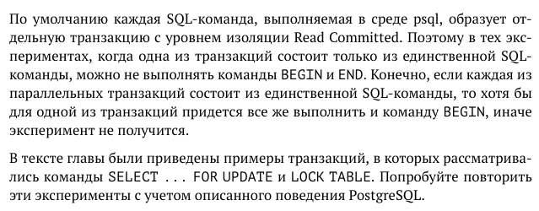

Результат выполнения заданий показан на рисунках с 1 по 10.

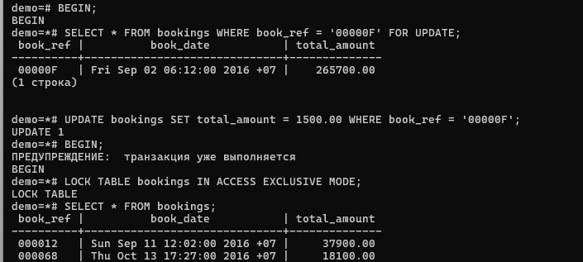

Рисунок 1 – Задание 1

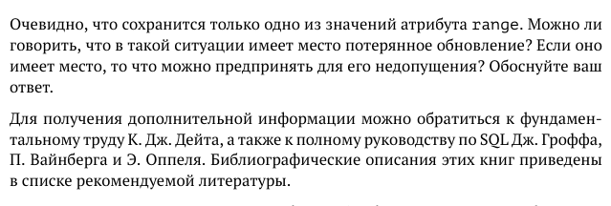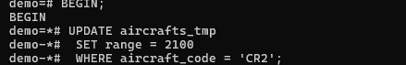

Рисунок 2 – Задание 3

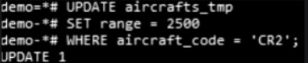

Рисунок 3 – Задание 3

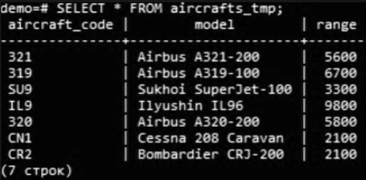

Рисунок 4 – Задание 3

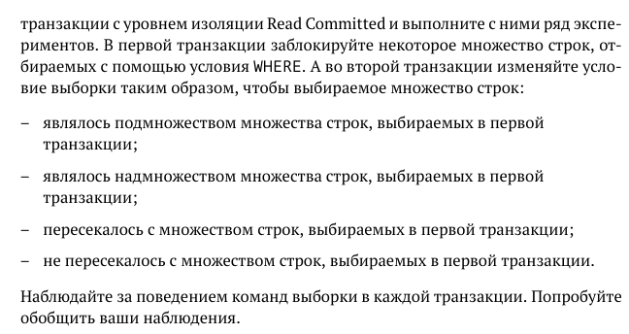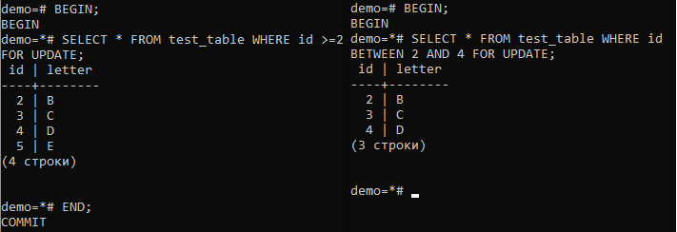

Рисунок 5 – Задание 5

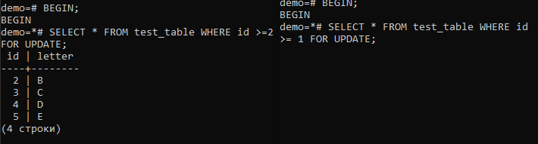

Рисунок 6 – Задание 5

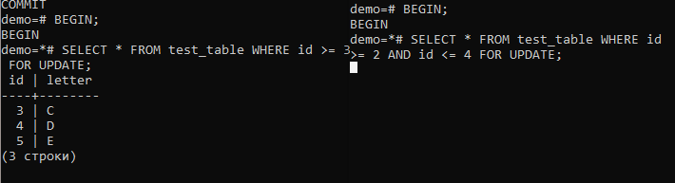

Рисунок 7 – Задание 5

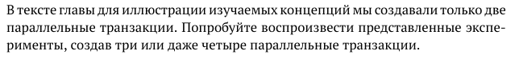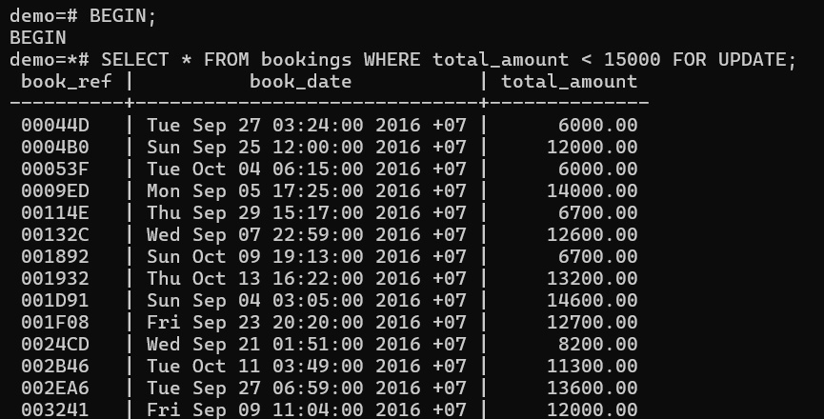

Рисунок 6 – Задание 7

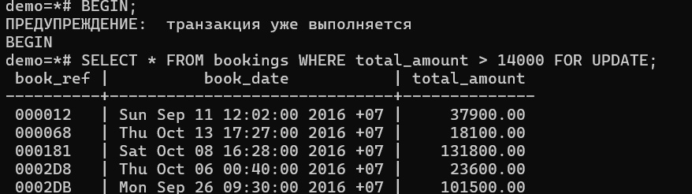

Рисунок 7 – Задание 7

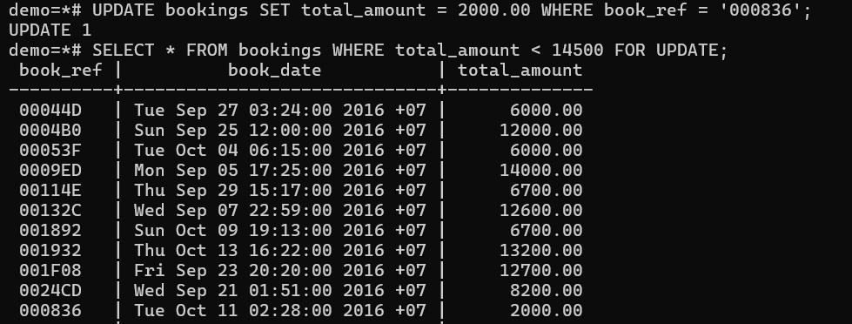

Рисунок 8 – Задание 7

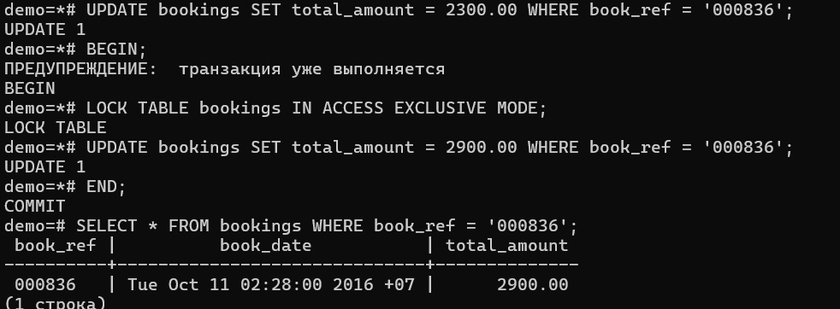

Рисунок 9 – Задание 7

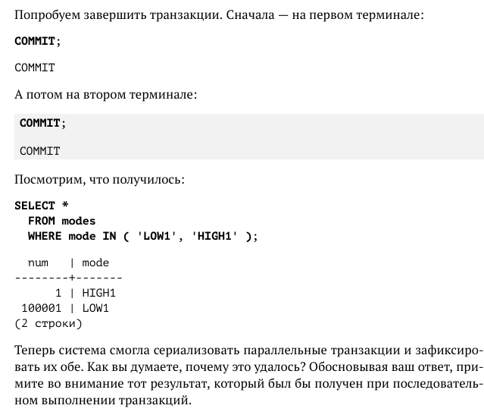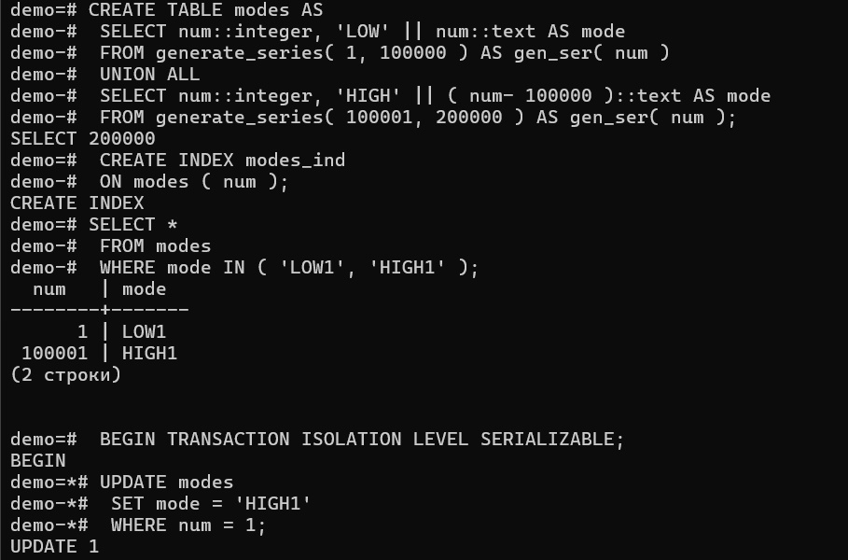

Рисунок 10 – Задание 9

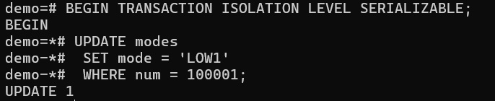

Рисунок 11 – Задание 9

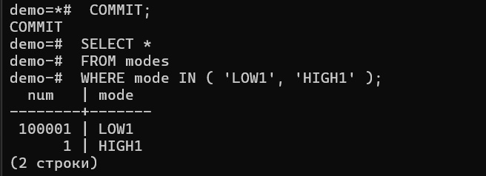

Рисунок 11 – Задание 9

**3 Заключение**

В ходе практической работы были изучены основы транзакций, были выполнены указанные в файле задания.